1、什么是C语言？

是一门计算机语言

2、计算机语言是什么？

是人与电脑沟通的语言

3、计算机语言的发展？

（1）二进制语言（复杂，繁琐）

电脑是硬件（通电—正1负0电）

（2）汇编语言（字母和数字）

（3）高级语言（C、C++等）

4、C语言----🡪早期不是很成熟—>成熟————>流行

国际标准 ANSI-C89/90

C99 C11并不流行—不少编译器不支持

5、写代码

int main（）主函数-程序的入口-有且仅有一个

main前面的int表示main函数调用返回一个整型值

return 0 返回 0

void main（）已经过时了

{

//这里完成任务

//在屏幕上输出……

//函数-print function-printf-打印函数

//库函数-C语言本身提供给我们使用的函数

//别人的东西-打招呼-#include（借用库函数的方式）

//#include<stdio.h>-包含一个叫stdio.h的文件

//std-标准 standard input output

printf()

}

数据类型

char(字符类型) ch=’A’ %c—打印字符格式的数据 占一个字节

int（整型） %d—打印整型十进制数据 占4个字节

short int（短整型） 占2个字节

long int（长整型） 占4个字节

float （6位） 占4个字节 %f—打印浮点型-打印小数 %p-以地址的形式打印

%x-打印16进制数字

double（15位） %lf 占8个字节

6、字节

计算机中的单位

bit-比特位-计算机最小的单位----一个比特位站一个二进制位

byte-字节—一个字节是8个比特位的大小

kb—1024个byte

mb—1024个kb

gb—1024个mb

tb—1024gb

pb—1024个tb

字节范围

例如：占2个字节，2^16-1

变量和常量

怎么定义变量和常量？

过

变量的分类

局部变量和全局变量

（1）全局变量—定义在代码块（{}）外的变量

（2）局部变量——定义在代码块（{}）内的变量

（3）局部变量和全局变量建议不要相同，容易产生bug—如果二者相同，那么局部变量优先

C语言规定，变量要定义在当前代码块的最前面

变量的作用域和生命周期

1、作用域：简言之，这个变量哪里能用哪里就是这个变量的作用域

局部变量的作用域—变量所在的局部范围

全局变量的作用域—整个工程—extern

2、生命周期：

局部变量的生命周期：进入作用域生命周期开始，出作用域生命周期结束

全局变量的生命周期：整个程序生命周期

scanf、strcpy、strlen、strcat……等都是不安全的（有C语言提供的函数）

**常量**（生活中不变的量）

分类：字面常量—字面上写出来的值

const（常量属性）修饰的常变量 （本质上还是变量，但是具有了常量的属性）

#define定义的标识符常量 例如：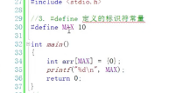

枚举常量—enum

字符串---“”（空字符串）‘\0’字符串结束的标志—隐藏在字符串末尾，不算字符串内容

转义字符—转变原来的意思

键盘上能敲出来的都是字符

\ddd是表示八进制 \xdd是表示十六进制

注释

**选择语句**

1. if语句

if（条件表达式）--表达式的值为真，执行语句，否则不执行

**循环语句**

1. while（判断条件）
2. for语句
3. do…while语句

**数组**

定义：一组有序数据的集合且数据类型相同

数组的定义与变量的定义方式相同----类型说明符 数组名【常量表表达式】

【】内不能是变量，例如：n、m等，且【】中的数字表明了长度

引用一维数组：（不能整体引用）数组名【下标】

一维数组的初始化：

1. 在定义时对数组赋初值
2. 给数组的部分元素赋初值，后面的皆为0
3. 赋值0
4. 个数确定

二维数组：

怎么定义和引用？

类型说明符 数组名【下标】【小标】

引用 数组名【下标】【下标】

二维数组初始化：过（看书148页）

字符数组: char 数组名【下标】 初始化：直接赋值

注意字符串的有效长度 不是根据数组的长度来确定字符串的长度

puts函数---输出字符串的函数---一般形式： puts（字符数组） puts(str)

gets函数---输入字符串函数---一般形式:get(字符数组) gets(str)

注意：用puts函数和gets函数只能输出或输入一个字符串

strcat函数—字符串连接函数 一般形式： strcat（字符数组1，字符数组2）

字符数组1要足够大

strcpy和strncpy函数---字符串复制函数

一般形式：strcpy（字符串数组1，字符串数组2）

strcmp函数---字符串比较函数 一般形式：strcmp（字符串函数1，字符串函数2）

strlen函数—测量字符串长度的函数 strlen（字符数组）

strlwr函数—转换为小写函数 strupr函数—转换为大写的函数

定义函数

1. 定义无参函数 （）中是空的 void

类型名 函数名（）

{

函数体（包括声明部分和语句部分）

}

1. 有参函数

类型名 函数名（形式参数表列）

{

函数体

}

1. 空函数

类型名 函数名（）

{}函数体是空的

调用函数

移位控制符（二进制位改变） 《 表示二进制位向左移 》表示二进制位向右移

位控制符（二进制位改变）：按位与& 按位或| 按位异或^

赋值操作符（复合赋值符）

单目操作符：sizeof用于计算变量/类型占的大小，单位是字节

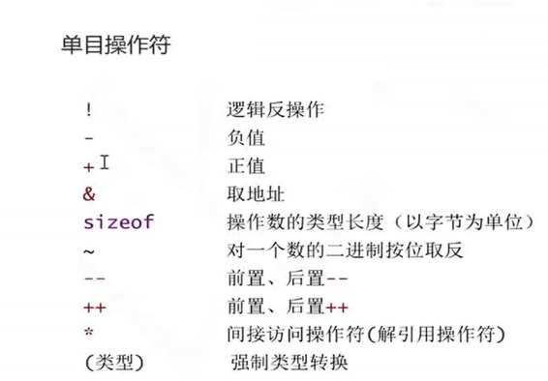

双目操作符

三目操作符

原码：使用的，打印的这个数的二进制数

反码：由原码的二进制数按位取反 注：符号不变，既开头的比特位不变

补码：在反码的基础上加一

负数在计算机存储的时候是以二进制的补码保存

关系操作符

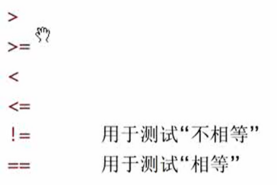

逻辑操作符

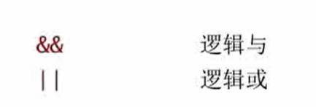

条件操作符： exp 1 ？ exp 2 ：exp3

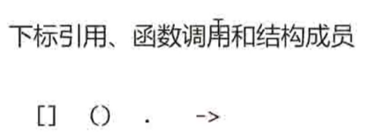

auto------->局部变量前都有一个auto 

register

计算机存储数据

寄存器 register

高速缓存

内存 4G/8G/16G

硬盘 500G

类型重定义：改名卡

1、static修饰局部变量，使得局部变量的生命周期变长

2、static修饰全局变量，使得全局变量的作用域变短，让静态的全局变量只能在所在源文件内使用，出了源文件就没法使用

3、static修饰函数时，改变了函数的链接属性。(函数本身具有外部链接属性，意思是可以与自己所在源文件外的函数链接，只需声明即可使用外部函数）使得函数的外部链接属性变为内部链接属性

指针变量：存放地址的变量 

指针大小在32位平台上是4个字节，在64位平台是8个字节

*p 在p前面的*号是解引用操作符，对变量p进行解引用操作，即间接的访问p所指代的对象

. .操作符 结构体变量.成员 ->结构体指针 指向结构体成员

利用结构体类型创建一个该结构体变量

例如：

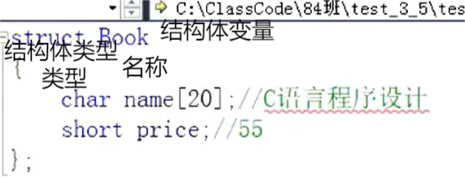

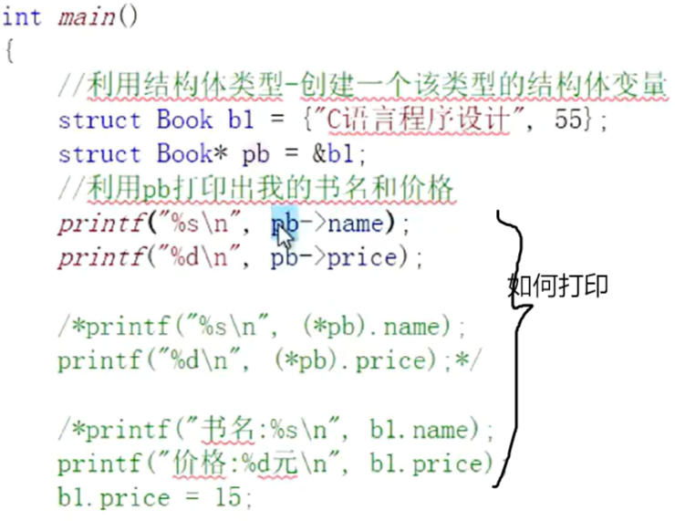

printf(“修改后的价格：%d/n”,b1.price);

Return 0;

}

Strcpy 字符串拷贝 